**青岛恒星科技学院**

**2020年山东省高职（专科）单独招生和综合评价招生考试技术指引**

**一、考试环境、电子设备软硬件要求**

1、考生应自行准备符合以下要求的考试设备和考试环境：

考生应选择安静、光线充足、独立的空间独自参加考试，不建议在公共场所（如学校、图书馆、咖啡馆、办公室等）进行考试；

2、用于在线考试的考试设备：

考生可选择带有正常上网功能且安装Windows（win7及以上）或macOS（10.0以上）操作系统的PC机；也可以选择智能手机**（版本：Android 4.1以上或iOS10.1以上）**。上述设备应安装可正常工作的摄像设备（内置或外置摄像头均可）；考试期间全程使用摄像头，需确保考试设备摄像头开启，全程正面面对考生；进入考试系统前应关闭无关网页和软件，包括安全卫士、电脑管家及各类通讯软件，以免被动弹窗被系统误判为作弊。

3、用于在线监考的监控设备**（适用于上午单招考试的《文化综合素质测试》科目的在线笔试）**：

设备应带正常上网功能（wifi或移动数据）且前置摄像头正常工作**（版本：Android 4.1以上或iOS10.1以上。**苹果机型推荐iPhone 8及以上，iPad Air 2及以上；安卓机型：推荐最近2年机型，不推荐使用安卓系统PAD**）**。可使用支架等设备用于本设备的固定，便于拍摄考生正面进行监考。使用前请保证设备电量充足（如有必要，建议全程接入移动电源）。使用前应关掉无关应用或提醒功能，避免来电、微信、或其他应用打断监考过程。

4、稳定且流畅的网络：网络带宽不低于20Mbps，建议使用带宽50Mbps或以上的独立光纤网络；建议考生准备4G等手机移动网络作为备用网络，并事先做好调试，以便出现网络故障时能迅速切换备用网络继续考试。

**特别提醒：**考试期间如发生考试设备或网络故障，故障解决后，考生可重新进入考试继续作答，之前的作答结果会实时保存；由于考试设备或网络故障导致考试时间的损失、或无法完成考试的，将不会获得补时或补考的机会。

**二、线上笔试端操作说明**

**第一步、关注“长江雨课堂公众号”**

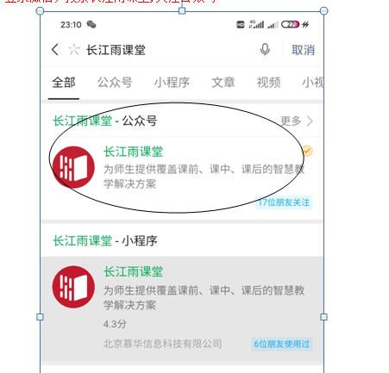登录微信，搜索“长江雨课堂”,关注公众号

**第二步，绑定身份**

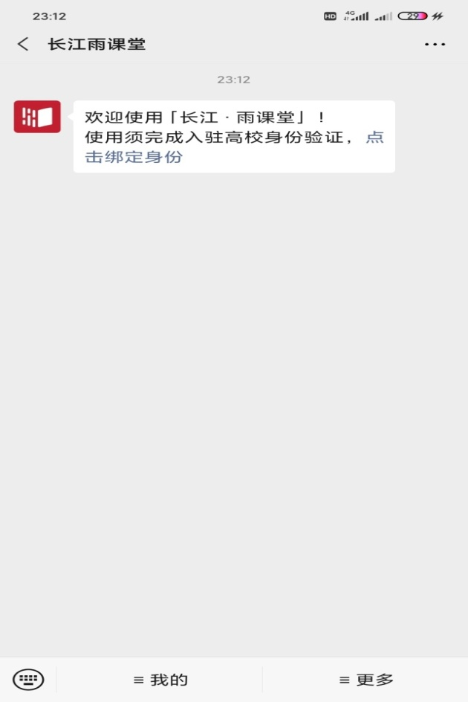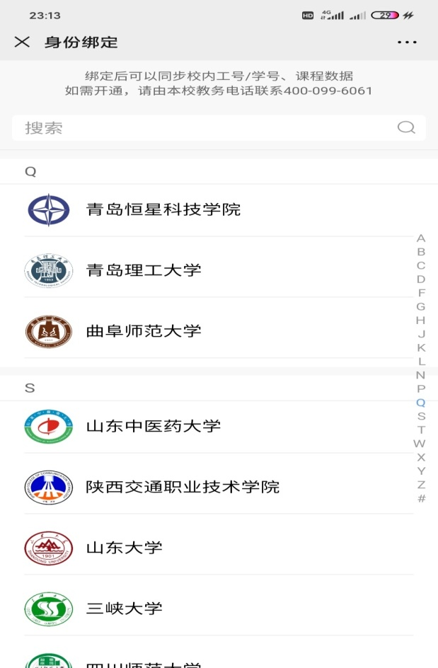点击绑定身份，从学校列表中选择“青岛恒星科技学院”

学号：输入身份证号，密码：输入身份证号后六位，进行身份绑定

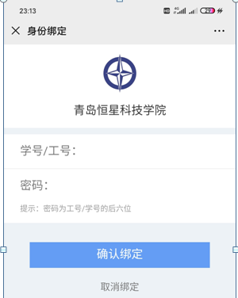

**第三步，微信 扫描考试二维码 加入考试平台**



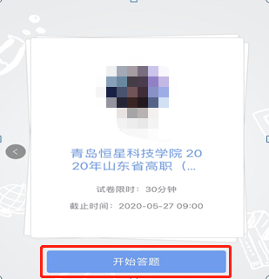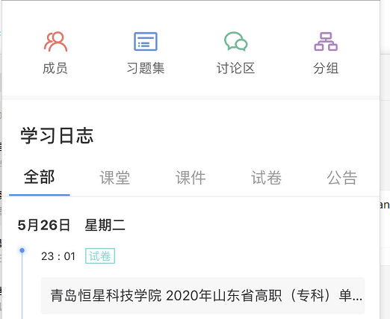**第四步，选择青岛恒星科技学院2020山东省高职（专科）单独招生考试（测试、正式考试）。**进行测试和正式考试，点击开始答题。

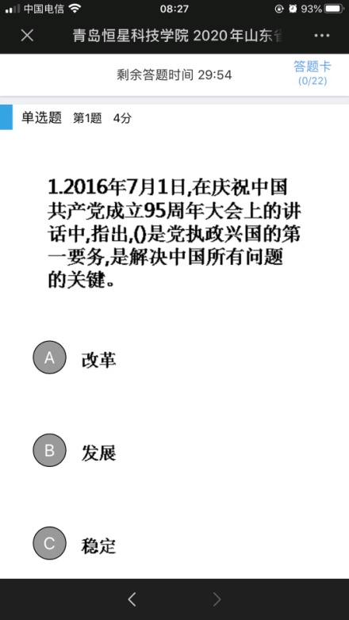进入考试页面后，根据题目要求完成答题

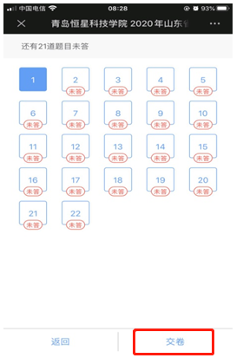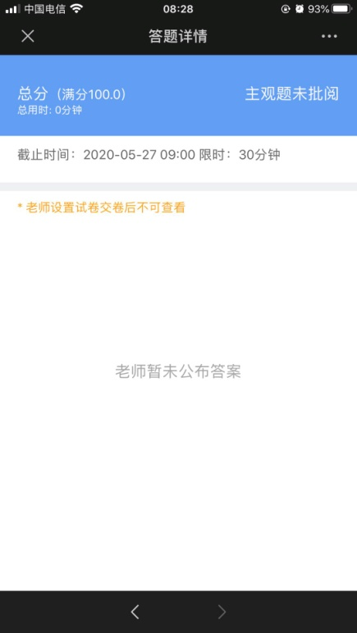交卷时点击右上角答题卡，可以查看答题情况，全部答完，点击右下角“交卷”即可完成考试

**三、线上笔试监控端操作说明**

**1、基本要求**

（1）网络要求：带宽不低于20Mb/s，稳定WIFI或4G网络

（2）设备要求：

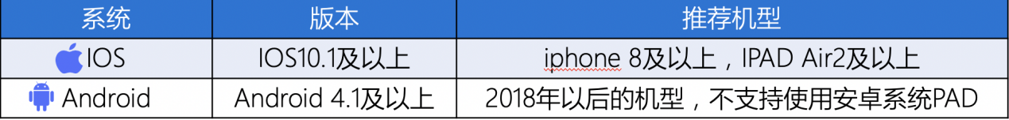（3）使用软件前请保证设备电量充足，并建议全程接入移动电源。

（4）使用软件前应关掉无关应用或提醒功能，避免来电、微信、或其他应用打断监考过程。

（5）如有使用问题，请联系技术支持：0532-86667031、86667360

**2、主要操作步骤：**

**第一步：笔试监控端软件下载**

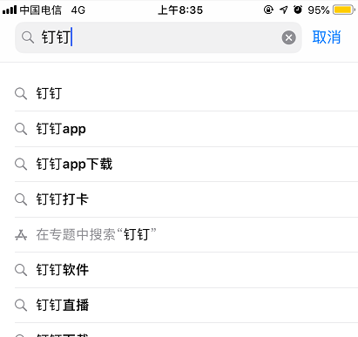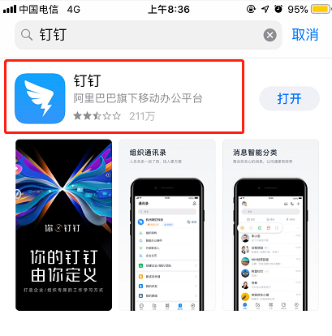在APP Store或安卓各类应用市场中搜索“钉钉”，找到应用，点击获取并下载安装。

**第二步：加入监考考场**

使用“钉钉”的“扫一扫”，扫描二维码（详见附件一）加入考试群。

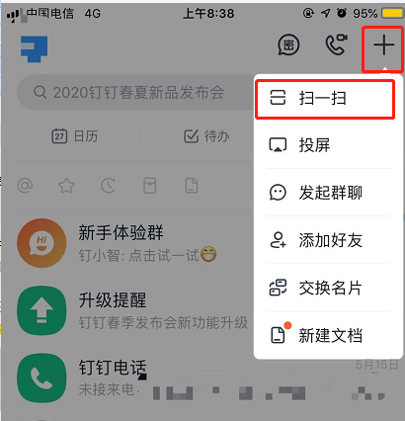

**第三步：在线身份确认**

我校考试管理员在“钉钉”监考群，逐一连线考生；考生应左手持身份证、右手持准考证置于两肩平齐，正面面对设备摄像头，由考试管理员确认考生身份。

**3、设备摆放要求**

将监控设备固定在考生正前方左右45度以内，高度0-10cm，距离考生70CM左右的位置。确保前置摄像头可以拍摄到考生的头部、面部、手部和桌面，以免造成无法识别或被错误识别为疑似作弊行为.

**四、线上面试考试端操作说明**

1、基本要求

（1）网络要求：带宽不低于20Mb/s，稳定WIFI或4G网络

（2）设备要求：

（3）使用软件前请保证设备电量充足，并建议全程接入移动电源。

（4）使用软件前应关掉无关应用或提醒功能，避免来电、微信、或其他应用打断监考过程。

（5）如有使用问题，请联系技术支持：0532-86667031、86667360

**（二）主要操作步骤：**

**第一步：面试考试端软件下载**

在APP Store或安卓各类应用市场中搜索“钉钉”，找到应用，点击获取并下载安装。

**第二步：加入面试考场**

使用“钉钉”的“扫一扫”，扫描二维码（详见附件一）加入面试考试群。



**第三步：在线身份确认**

我校考试管理员在“钉钉”本校面试群，逐一连线考生；考生应左手持身份证、右手持准考证置于两肩平齐，正面面对设备摄像头，由考务管理员确认考生身份。

**第四步：面试**

按照考试管理员的要求和指令，逐个面试。

**青岛恒星科技学院**

**2020年5月26日**